Dohoda o užívání tělocvičny

1. Provozovatel: Oderská městská společnost, s.r.o.
se sídlem Radniční 95/14, 742 35 Odry
IČ: 26839415, DIČ: CZ26839415
zastoupena: jednatelem Radimem Osadníkem
Bankovní spojení: číslo bankovního účtu 25734801/0100, peněžní
ústav Komerční banka, a.s. Odry
tel: 556 730 160, fax: 556 730 160, e-mail:
(dále jen „provozovatel“)

a

2. Uživatel: Střední škola, Odry, příspěvková organizace
Sokolovská 647/1, 742 35 Odry
IČ: 00577910
zastoupena: p. ředitelkou Mgr. Janou Kellnerovou
bankovní spojení: číslo bankovního účtu 13936801/0100, peněžní
ústav Komerční banka, a.s., Odry
Tel: 556 730 171
(dále jen „uživatel“)
(společně též „smluvní strany“)

I.
Předmět dohody

- Provozovatel dává do užívání tělocvičnu při ZŠ Komenského na Komenského ulici 596/4A (hala) a tělovýchovná nářadí (odbíjená do pouzder, anténky, síť na odbíjenou, sloupky na tenis, síť na tenis včetně středové pásky a závaží na středovou pásku, mantinely na florbal, sportovní povrch Tatami Klasik, přenosný empire pro rozhodčí), kterým je tělocvična vybavena.

II.
Podmínky dohody

- Tělocvičnu lze využívat jen pro sportovní účely a jen ve vymezené době - dle časového rozvrhu - příloha č. 1.
- Do tělocvičny je povolen vstup jen v čisté sportovní obuvi, která nezanechává na podlaze žádné barevné šmouhy nebo v návlecích, které poskytne správce.
- Uživatel se zavazuje nahradit veškeré škody, k nimž došlo během užívání a na nichž prokazatelně nese vinu. Věcné škody je povinen odčinit především uvedením věcí do původního stavu. Způsobenou škodu je povinen každý vedoucí cvičení oznámit neprodleně správci tělocvičny.
- Za dodržování pořádku a kázně jsou odpovědné osoby, které budou vykonávat pedagogický dozor a výuku žáků. Na městské hale bude k dispozici podpisový arch, kde se zodpovědné osoby vždy podepíši – dle přílohy č. 2.
- Na městské hale je využíván kamerový systém dle směrnice č.18. Účelem instalace kamerového systému je ochrana majetku Oderské městské společnosti, s.r.o. před poškozením a krádeží, ochrany života a zdraví zaměstnanců.
- Výše uvedená složka nebo organizace a firmy, které mají v užívání tělocvičnu podle této dohody jsou odpovědné také za úrazy, které vzniknou během jejich cvičení v celém areálu tělocvičny (tělocvična, nářaďovna, chodba, šatny, umývárny a WC).
- Uživatel je rovněž zodpovědný za ochranu věcí uložených v šatnách. Uživatel obdrží od správce klíč od šatny (šaten), který odevzdá zpět správci při odchodu z haly. Případné ztráty jdou na vrub uživatele. Správce zajistí otevření haly minimálně 15 minut před zahájením výuky. V případě opuštění objektu správcem, bude klíč od hlavního vchodu po tuto dobu svěřen uživateli.
- Jestliže dojde v užívaných prostorách k úrazu, je vedoucí cvičení povinen o tomto úrazu informovat správce tělocvičny a zapsat úraz do „Knihy úrazů“ na recepci.
- V prostorách tělocvičny není povoleno kouřit, ani jinak znečišťovat užívané prostory.
- Provozovatel se zavazuje poskytovat předmět dohody vždy v bezvadném stavu, připravený k užívání včetně audiotechniky a časomíry.
- Cena užívání je stanovena 260,00 Kč/hod. (tj. 45 min. vyučovací hodinu). V období září až červen bude fakturována dle stanoveného rozvrhu. Všechny změny oproti stanovenému rozvrhu hodin musí být správci tělocvičny oznámeno minimálně jeden týden předem. V opačném případě budou účtovány hodiny dle tohoto rozvrhu. Cena bude fakturována podle doby užívání, kterou doloží správce tělocvičny jako podklad pro určení měsíční ceny za užívání. Faktura je splatná do 14 dnů od vystavení na účet provozovatele.
- Ve výjimečných případech je po dohodě se správcem možné využít náhradního uživatele. Výměna je možná jen mezi subjekty, které mají sjednanou trvalou dohodu o užívání. V ostatních případech se náhradní uživatel posuzuje jako nový subjekt, se kterým musí být uzavřena jiná dohoda o užívání.

III.
Závěrečná ustanovení

- Vše co není ujednáno touto dohodou se řídí Provozním řádem tělocvičny, vyvěšeným v objektu.
- Dohoda se uzavírá na dobu od 08.09.2021 do 30.06.2022.
- Od této dohody může provozovatel odstoupit v případě, když uživatel poruší smluvní závazky, zejména způsobí-li na užívaném zařízení nebo nářadí věcnou škodu. Výpovědní lhůta činí v tomto případě 10 dnů.
- V ostatních případech je výpovědní lhůta 1 měsíc a začíná běžet první den následujícího měsíce po jejím doručení druhé smluvní straně, pokud se smluvní strany nedohodnou jinak.
- Všechny změny a dodatky k této dohodě musí být učiněny písemně.
- Tato dohoda je vyhotovena ve dvou stejnopisech, z nichž každá smluvní strana obdrží po jednom.

V Odrách dne 01. 09. 2021

_________________________ ____________________________
R. Osadník Mgr. Jana Kellnerová

Příloha č. 1

Městská hala  středa | sudý týden | 7:00 – 14:20
Městská hala  středa | lichý týden | 7:00 – 14:20

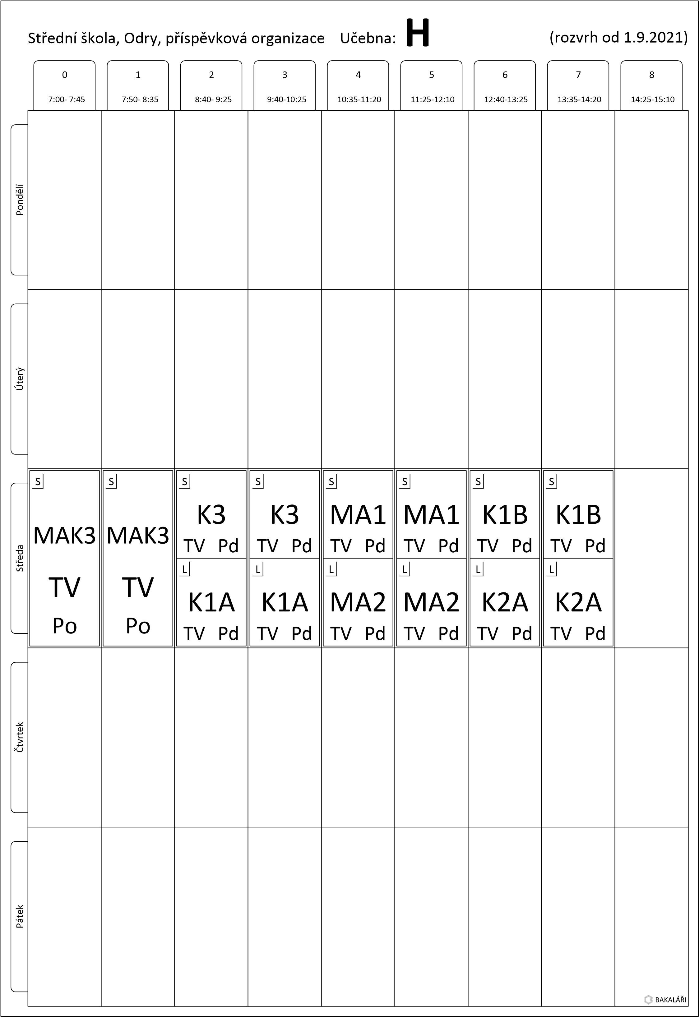

V Odrách dne 01.09.2021

_________________________ ____________________________

provozovatel uživatel
Příloha č.2

